《船用结构钢止裂性能预测模型》
团体标准编制说明

一、任务来源
贯彻落实中共中央、国务院印发的《国家标准化发展纲要》中大力发展团体标准的有关要求，制定满足市场和创新需要的团体标准，落实国家关于钢铁行业高质量发展的政策导向，为进一步有效支撑国产船用止裂钢的开发与应用，通过提出高强度止裂厚板止裂性能的预测模型，更为准确、简单、有效地预测止裂韧度和止裂温度、无需再进行ESSO试验和双重拉伸试验，从而起到节约试验时间和费用、简单、高效的特点，进而实现止裂钢大规模应用、提升超大型集装箱船运营安全性提供重要的基础输入。因此提出《船用结构钢止裂性能预测模型》团体标准制定项目。
本标准由中关村不锈及特种合金新材料产业技术创新联盟提出并归口。由洛阳船舶材料研究所（中国船舶集团有限公司第七二五研究所）、中国机械总院集团郑州机械研究所有限公司、宝山钢铁股份有限公司、中铁大桥勘测设计院集团有限公司、沪东中华造船（集团）有限公司、湖南华菱湘潭钢铁有限公司、南京钢铁股份有限公司、河南钢铁集团有限公司、哈工大郑州研究院、河南省科学院材料研究所、冶金工业规划研究院等单位起草，并共同参与前期研究、调研和标准的编制、修改、技术数据验证以及标准推广等工作。
二、制定本标准的目的和意义
船舶作为海上运输的主要工具，其安全性直接关系到经济利益与环境保护，尤其是集装箱船、大型游轮、液化天然气船（LNG船）等现代船舶，其结构复杂且受力情况多样，一旦出现裂纹，将引起严重后果。因此，为保证结构的安全，要求大型船舶关键部位用高强度厚钢板必须具有止裂能力，即结构中一旦产生脆性裂纹，钢板能够将其迅速止住，从而避免灾难性破坏。
目前船体结构钢的止裂性能主要由止裂韧度和止裂温度两个参量进行表征，止裂韧度和止裂温度的测试主要采用大尺寸ESSO试验、双重拉伸试验等方法，这些测试方法试样制备复杂、测试设备要求高、成本高昂，可用于材料认证，但无法用于生产和供货过程的质量一致性检验。对此国内外开展了大量的研究，建立了多种关于止裂韧度、止裂温度与小尺寸试样表征参量之间的相关性模型，其中，止裂韧度与小尺寸试样相关性模型目前仍为空白，止裂温度相关性模型主要集中在与落锤试验所测无塑性转变温度、夏比冲击试验所测冲击吸收能量之间的相关性上，对于其它类型试验的相关性尚未建立。
国内现有GB/T 46469-2025 《金属材料 钢 脆性裂纹止裂韧度Kca测定的试验方法》，给出了止裂韧度的ESSO和双重拉伸方法要求，但未给出小尺寸预测模型；中国船级社GD002-2024《船用高强度钢厚板应用指南》给出了止裂温度与无塑性转变温度、夏比冲击吸收能量的相关性模型，但未给出止裂韧度的相关性模型，也未给出止裂温度与落锤撕裂韧脆转变特征温度之间的相关性。因此，本文件旨在通过建立止裂韧度与小尺寸试样相关性模型，从而进一步建立止裂温度与其它小尺寸试样尤其是落锤撕裂试验所测韧脆转变特征温度之间的相关性模型，进而实现止裂钢大规模应用、提升超大型集装箱船运营安全性提供重要的基础输入
三、标准编制过程
洛阳船舶材料研究所（中国船舶集团有限公司第七二五研究所）、中国机械总院集团郑州机械研究所有限公司、宝山钢铁股份有限公司、中铁大桥勘测设计院集团有限公司、沪东中华造船（集团）有限公司、湖南华菱湘潭钢铁有限公司、南京钢铁股份有限公司、河南钢铁集团有限公司、哈工大郑州研究院、河南省科学院材料研究所、冶金工业规划研究院等单位共同承担了《船用结构钢止裂性能预测模型》团体标准的编制工作，共同组建了该团体标准起草小组，明确各自的责任和分工，并开展工作。在《船用结构钢止裂性能预测模型》标准制定过程中，起草小组认真查阅有关资料、收集相关数据信息，结合国内外生产情况，以及产品下游用户提出的性能要求，以及相关产品标准等，进行本团体标准的编制工作。
主要编制过程如下：
2026年2月，中关村不锈及特种合金新材料产业技术创新联盟团体标准化工作委员会（以下简称团标委）秘书处给各位委员发出团体标准立项函审单。到立项函审截止日期，没有委员提出不同意见；
2026年2月，团标委正式下达《船用结构钢止裂性能预测模型》（2026年第一批，项目编号202601007Z）团体标准立项计划。由洛阳船舶材料研究所（中国船舶集团有限公司第七二五研究所）、中国机械总院集团郑州机械研究所有限公司、宝山钢铁股份有限公司、中铁大桥勘测设计院集团有限公司、沪东中华造船（集团）有限公司、湖南华菱湘潭钢铁有限公司、南京钢铁股份有限公司、河南钢铁集团有限公司、哈工大郑州研究院、河南省科学院材料研究所、冶金工业规划研究院等相关人员组成了标准起草组，提出了标准编制计划和任务分工，并开始标准编制工作；
2026年2月~3月：进行了起草标准的调研、问题分析和相关资料收集等准备工作，完成了标准制定提纲、标准草案；
2026年3月：召开标准启动会，围绕标准草案进行讨论，并按照与会意见和建议作进一步修改，形成征求意见稿，发出征求意见；
2026年4月：计划完成征求意见处理、形成标准送审稿；
2026年4月：计划完成该标准审定会和标准报批稿，上报中关村不锈及特种合金新材料产业技术创新联盟审批；
2026年4月：计划完成该标准发布、实施。
四、标准编制原则
本标准的制定一是坚持先进性与实用性相结合、统一性与灵活性相结合、可靠性与经济性相结合的原则，尽可能使标准满足多目标要求；二是充分考虑止裂性能预测模型的精度与实际使用效果，在充分调研交流基础上开展标准编制工作，尽可能使该标准符合实际现状和满足未来发展要求；三是技术创新的原则。在与国家标准体系协调一致的基础上，在标准结构、内容及主要技术指标等方面进行技术创新，在标准中充分体现新产品的技术特点。
五、主要技术内容
（一）标准编写格式
本文件按照GB/T 1.1-2020《标准化工作导则 第1部分：标准化文件的结构和起草规则》的规定起草。
本文件规定了船用结构钢基于落锤撕裂试验的止裂温度预测模型和基于示波夏比冲击试验的止裂韧性预测模型。
（二）关于适用范围
本标准适用于厚度80mm~100mm、强度等级为390MPa或460MPa的船用高强度止裂钢的止裂温度和止裂韧性的预测，其他规格船用止裂钢可参照执行。
（三）符号和说明
下列符号和说明适用于本文件。
符号 | 说明 | 单位
Kca | 止裂韧度 | MPa·m^{1/2}  （N/mm^{3/2}）ª
T_{p}（$T_{kca6000}$） | 止裂韧度为6000 N/mm^{3/2}时的止裂温度 | ℃
FATT₅₀ | 剪切面积百分数为50%的韧脆转变温度 | ℃
E_{启} | 示波冲击试验获取的启裂功 | J
ª 0.0316 MPa·m^{1/2}=1 N·m^{-3/2}=0.0316 MN·m^{-3/2}

（四）基于落锤撕裂试验的止裂温度预测模型
落锤撕裂试验（Drop Wight Tearing Test）最早由美国海军研究所的普扎克和佩里尼等人提出，美国巴特尔研究所于1963年9月发表数据，证实落锤撕裂试验结果与管线钢服役性能之间存在较好的相关性，其断口形貌与管线和压力容器中的实际裂纹扩展形貌一致性较高，之后该方法在评定管线用钢止裂性能中得到推广。该方法被美国材料学会列为正式试验标准（ASTM E436），同时美国石油学会也制定了相应的推荐方法（API RP5L3）。DWTT试样为原板厚试样，长宽尺寸为305mm×76.2mm，在其长度中央的板宽一侧用刀刃压制成深度为5mm的缺口。试验时，在落锤式试验机上进行多个试样、系列温度的试验，测量纤维断面率FA并绘制FA-T曲线，将FA为50%时的转变温度定义为FATT50用以评定钢板的韧性性能。DWTT试样的截面积较大（是同板厚冲击试样面积的5倍～7倍），裂纹扩展距离长，与实际断裂情况接近。韧脆转变温度FATT50是评价船体钢断裂与止裂性能的重要参数，若能建立双重拉伸试验止裂温度与落锤撕裂试验的相关性，进而通过小尺寸落锤撕裂试验对止裂钢的止裂温度做出快速评估，对加快止裂钢研发和应用具有重要指导意义。
对于止裂钢等铁素体钢来说，止裂韧性随温度的升高而变高，因而在梯温型双重拉伸试验中，裂纹会从低温区启裂向高温区域扩展，随着裂纹尖端温度升高，材料止裂韧性迅速增加，当材料的止裂韧性高于裂纹断裂韧性时裂纹就会停止，此时裂纹尖端对应的温度称为止裂温度。对于落锤撕裂试验而言，通常可用断面纤维率来表征断裂时材料的韧性水平，当断面纤维率是100%时，材料止裂韧性高，断面纤维率是0时，表明材料会发生脆性断裂，不具备止裂能力，断面纤维率随温度降低而降低。由此可知大尺寸的双重拉伸试验和小尺寸的落锤撕裂试验在材料韧性表征方面都与温度存在内在联系，这就为小尺寸试验代替双重拉伸试验提供了理论基础。鉴于此，本发明首先开展不同厚度、不同强度等级的止裂钢双重拉伸试验，获得大量止裂温度${\text{T}}_{\text{kca6000}}$，或者基于已有的止裂钢数据获得止裂温度${\text{T}}_{\text{kca6000}}$；而后针对每个规格和强度等级的止裂钢，开展系列温度落锤撕裂试验，获得断口纤维率转变曲线和转变温度FATT50；进一步分析止裂温度${\text{T}}_{\text{kca6000}}$和转变温度FATT50的相关性，建立相关性模型，进而通过FATT50实现对止裂温度的快速预测。
止裂温度快速预测方法包括以下步骤：
第一步，根据中国船级社规范《船用高强度厚板应用指南（2024）》，针对80-100mm、的EH40和EH47止裂钢，开展梯温型双重拉伸试验，试样尺寸500mm×500mm×原板厚，获得至少四组有效的Kca和Tk值。根据图1，在双重拉伸试验中建立了梯度型温度场，即图1阴影区上部分施加了冷源，下部分施加了热源，进而形成了0.25℃/mm～0.35℃/mm的温度梯度。
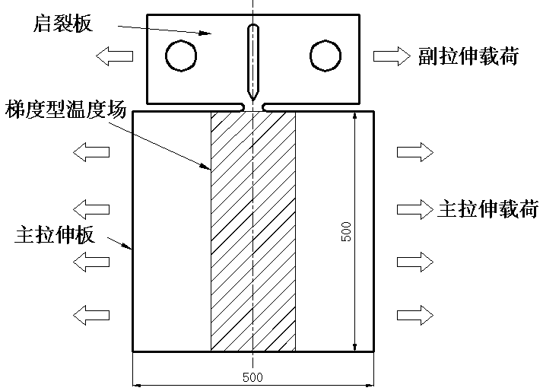
图1 双重拉伸示意图
试验结束后裂纹扩展到一定长度a后停止扩展，根据温度梯度可得到裂纹长度a处的止裂温度Tk如图2所示。按照式（1）计算得到温度为Tk时对应的${\text{K}}_{\text{ca}}$。将获得的四组有效的Kca和Tk值根据公式（2）进行拟合，获得 Kca为6000 N/mm1.5对应的温度${\text{T}}_{\text{kca6000}}$，如图3所示。
（1）
${\text{K}}_{\text{ca}}\text{=}{\text{K}}_{\text{0}}\text{exp⁡(−}\frac{{\text{T}}_{\text{0}}}{\text{T}}\text{)}$ （2）
以上公式中，$\text{σ}$是施加的应力水平，a是裂纹长度，W_{s}是试样宽度，${\text{K}}_{\text{0}}$与${\text{T}}_{\text{0}}$是材料参数，T是温度。
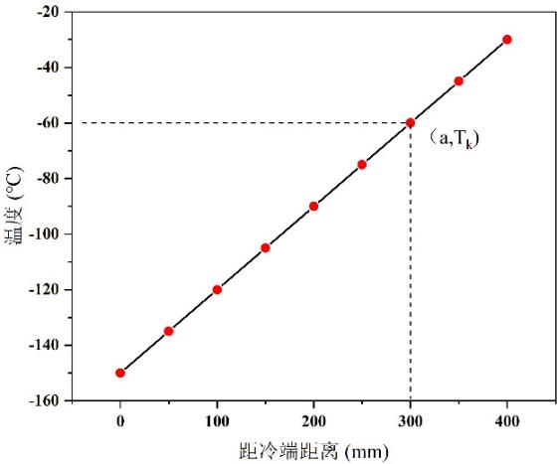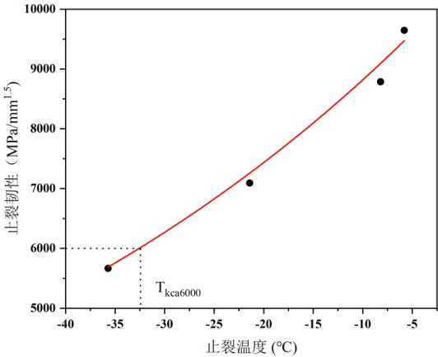
图2 止裂温度确定方法 图3 止裂温度插值计算
第二步，参考GB/T 8363-2018《钢材 落锤撕裂试验方法》，从各止裂钢同一批次试板上取样加工为落锤撕裂试样，试样尺寸305mm×76.2mm×板厚，开展系列温度落锤撕裂试验，获得各个温度下断面纤维率并画出（T，FA）散点图，根据Boltzmann函数（见公式3），通过数据拟合获得各钢的韧脆转变温度FATT50，典型结果见图4所示。
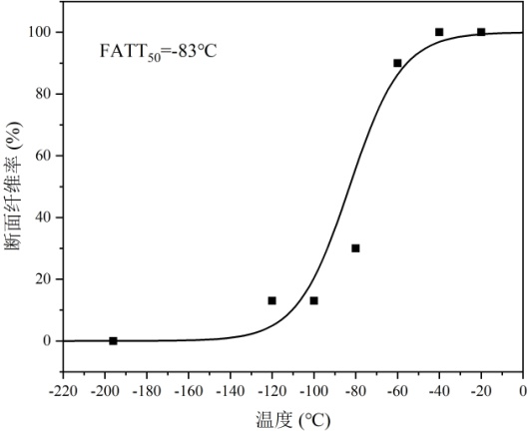
图4 落锤撕裂典型断面纤维率转变曲线
$\text{y}\text{=}\frac{{\text{A}}_{\text{1}}\text{−}{\text{A}}_{\text{2}}}{\text{1+}\text{exp}\left(\text{x}\text{−}{\text{x}}_{\text{0}}\right)\text{/}\text{dx}}\text{+}{\text{A}}_{\text{2}}$ （3）
上式中，A₁、A₂、${\text{x}}_{\text{0}}$、$\text{dx}$是函数参数，通过拟合得到，${\text{x}}_{\text{0}}$对应的值即FATT_{50。}
第三步，通过数据分析软件，建立${\text{T}}_{\text{kca}\text{6000}}$与落锤撕裂转变温度FATT₅₀的相关性模型，典型结果见图5。
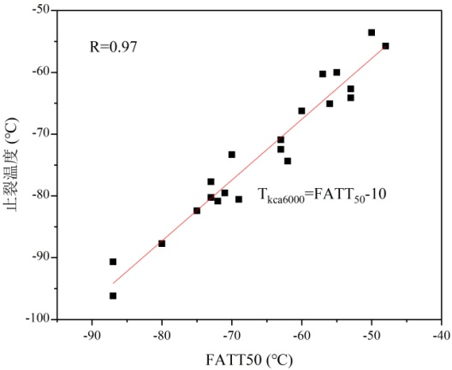
图5 相关性分析
试验验证如下：
选取21组EH40或EH47止裂钢，每组进行4个试样的双重拉伸试验，通过拟合得到${\text{K}}_{\text{ca}}$为6000 N/mm^{1.5}对应的温度${\text{T}}_{\text{kca}\text{6000}}$。

从双重拉伸试验相同试板上取样进行系列温度的落锤撕裂试验，试验温度从0℃到-196℃，采用Boltzmann函数拟合得到每组钢的韧脆转变曲线及FATT₅₀温度，典型温度转变曲线见图4所示；各组止裂钢的规格、止裂温度、转变温度结果见表1所示
表1 试验结果
编号 | 钢种 | 厚度/mm | 止裂温度${\text{K}}_{\text{ca}}$/N/mm^{1.5} | 落锤撕裂转变温度FATT₅₀/℃
1 | EH47 | 100 | -64 | -53
2 | EH40 | 100 | -72 | -63
3 | EH40 | 100 | -60 | -57
4 | EH47 | 85 | -71 | -63
5 | EH40 | 85 | -78 | -73
6 | EH47 | 85 | -65 | -56
7 | EH47 | 85 | -66 | -60
8 | EH40 | 85 | -81 | -72
9 | EH40 | 80 | -96 | -87
10 | EH40 | 80 | -80 | -73
11 | EH40 | 80 | -80 | -71
12 | EH47 | 80 | -54 | -50
13 | EH40 | 100 | -82 | -75
14 | EH40 | 100 | -73 | -70
15 | EH40 | 100 | -63 | -53
16 | EH40 | 100 | -74 | -62
17 | EH40 | 80 | -88 | -80
18 | EH47 | 85 | -60 | -55
19 | EH47 | 90 | -91 | -87
20 | EH40 | 85 | -56 | -48
21 | EH40 | 100 | -81 | -69

采用回归分析方法，直接对止裂温度${\text{T}}_{\text{kca}\text{6000}}$和FATT₅₀进行回归分析，得到相关系数大于0.9的回归模型，结果见图7所示，预测模型如式（4）。
$T_{kca6000}={FATT}_{50}−10$ （4）
（五）基于示波夏比冲击试验的止裂韧性预测模型
目前船体钢材料的止裂性能主要由止裂韧性和止裂温度反映，止裂韧性和止裂温度的测试来源于ESSO试验、双重拉伸试验、宽板拉伸试验及双向拉伸试验等，这些测试方法样品制备复杂、测试设备要求高、应力状态复杂及大尺寸样品成本高昂。因此国内外开展了大量的研究，建立了多种关于止裂韧性、止裂温度与小尺寸试样表征参量之间的相关性模型，例如止裂温度与无塑性转变温度的相关性模型，止裂温度CAT与抗拉强度R_{m}、无塑性转变温度NDT、韧脆转变特性参量k及板厚t的相关性模型，止裂温度CAT与碳当量C_{eq}、抗拉强度R_{m}、韧脆转变特性参量ln_{k}及板厚t的相关性模型等，通过建立大尺寸止裂试验与小尺寸试验之间的相关性，明确了影响止裂性能的基本力学性能参量，为止裂性能的进一步调控与优化指明了方向，大力推进了国内止裂钢的发展。前述大量研究结果表明，止裂厚度的止裂温度与材料的冲击功韧脆转变特征温度、无塑性转变温度等有着密切关系。起裂功是指在钢材中从无裂纹状态到裂纹开始萌生所需的能量。这一参数在材料断裂力学领域具有重要意义，因为它反映了材料抵抗裂纹萌生的能力。

在高强度止裂钢1/4和1/2板厚方向取冲击试样，进行系列温度示波冲击试验，提取不同温度下的起裂功，得到起裂功韧脆转变特征曲线如图6，根据公式（5）求得参数k₁（1/4板厚方向起裂功韧脆转变温度）和k₂（1/2板厚方向起裂功韧脆转变温度），并求得其平均值K_{a。}
（5）
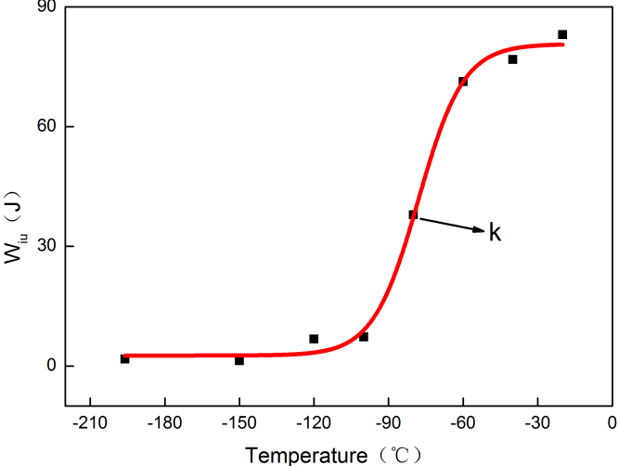
图6 起裂功韧脆转变特征曲线及起裂功韧脆转变温度k

之后，进行双重拉伸试验，测得高强度止裂钢止裂韧性Kca如图7所示。
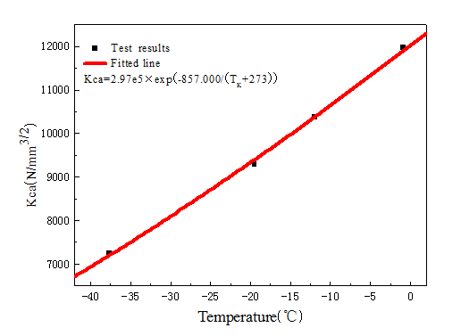
图7 双重拉伸试验测得的高强度止裂钢止裂韧性Kca

使用起裂功韧脆转变温度Ka及止裂韧性Kca进行拟合，得到公式（6）

${\text{K}}_{\text{ca}}\text{=A−B∗}{\text{k}}_{\text{a}}$ （6）
试验验证如下：

按GB/T 19748《金属材料 夏比V型缺口摆锤冲击试验 仪器化试验方法》对不同批次的高强度止裂钢板1/4和1/2厚度方向取样，开展示波冲击试验，获得不同温度下的起裂功，利用式5计算起裂功韧脆转变温度，计算1/4和1/2方向起裂功韧脆转变温度平均值K_{a}；按Q725-1181对不同批次的高强度止裂钢板进行双重拉伸试验，获得止裂韧性Kca。得到1/4和1/2板厚方向起裂功韧脆转变温度及止裂韧性如表2。
表2 1/4和1/2板厚方向起裂功韧脆转变温度及止裂韧性
参数 | 1/4和1/2板厚方向起裂功韧脆转变温度平均值k_{a}  ℃ | 止裂韧性Kca  N/mm^{3/2}
范围 | -69~-98.5 | 7326~13970.3
将上表中数据代入式（6）中，进行线性拟合，得到的待定参数如表2所示，预测模型的形式如式（7）所示。
${\text{k}}_{\text{ca}}\text{=A+B∗}{\text{k}}_{\text{a}}$ （7）
止裂韧性Kca预测值与实测值见图8。
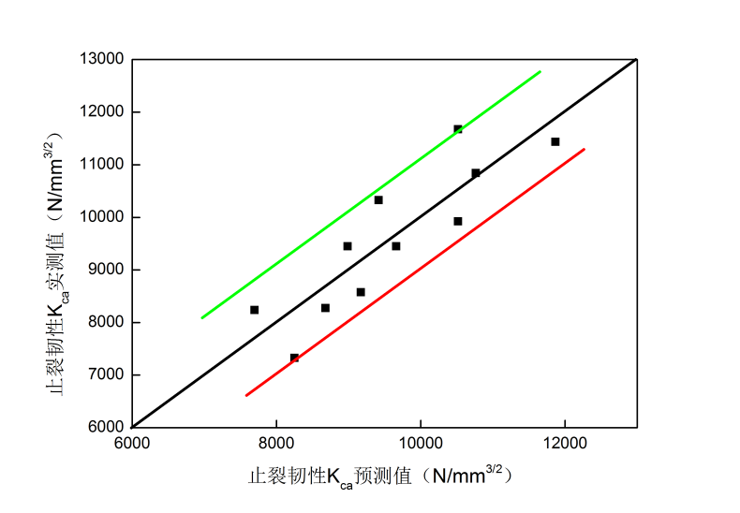
图8 止裂韧性预测模型的预测值与实测值的对比
止裂韧性Kca预测值与实测值见表3。基于1/4和1/2板厚方向起裂功韧脆转变温度平均值的止裂韧性预测模型预测相对偏差均不大于11%。

表3基于合金成分、晶粒尺寸的抗拉强度预测值与实测值
序号 | k_{a}/℃ | Kca预测值/MPa | Kca实测值/MPa | 预测相对偏差/(%)
1 | -72.5 | 8677.91 | 8276.1 | 4
2 | -69 | 8248.439 | 7326 | 11
3 | -87.5 | 10518.5 | 11676.7 | 11
4 | -89.5 | 10763.91 | 10841.5 | 1
5 | -98.5 | 11868.26 | 11434 | 3
6 | -87.5 | 10518.5 | 9925 | 5
7 | -80.5 | 9659.557 | 9448.8 | 2
8 | -78.5 | 9414.146 | 10327.8 | 9
9 | -64.5 | 7696.262 | 8236 | 7
10 | -76.5 | 9168.734 | 8576 | 6
11 | -75 | 8984.675 | 9451 | 5
六、讨论会意见

七、与国内其它法律、法规的关系
制定本标准时依据并引用了国内有关现行有效的标准，也不违背国内其它行业标准、法律、法规及强制性标准的有关规定。
八、标准属性
本标准属于中关村不锈及特种合金新材料产业技术创新联盟团体标准。
九、标准水平及预期效果
该标准的制定能进一步有效支撑国产船用止裂钢的开发与应用，通过提出高强度止裂厚板止裂性能的预测模型，更为准确、简单、有效地预测止裂韧度和止裂温度、无需再进行ESSO试验和双重拉伸试验，不仅具备节约试验时间和费用、简单、高效的特点，还为实现止裂钢大规模应用、提升超大型集装箱船运营安全性提供重要的基础输入，体现团体标准的引领作用。
十、贯彻要求及建议
本标准归口单位为中关村不锈及特种合金新材料产业技术创新联盟，经过审定报批后，由中关村不锈及特种合金新材料产业技术创新联盟发布。建议在钢铁企业、造船企业、机械企业宣贯。

